

**KAZLŲ RŪDOS SAVIVALDYBĖS TARYBA**

**SPRENDIMAS**

**DĖL KAZLŲ RŪDOS SAVIVALDYBĖS PREKĖS ŽENKLO NAUDOJIMO TVARKOS APRAŠO PATVIRTINIMO**

2024 m. kovo 25 d. TS-52

Kazlų Rūda

Vadovaudamasi Lietuvos Respublikos vietos savivaldos įstatymo 15 straipsnio 2 dalies 19 punktu, 16 straipsnio 1 dalimi, Lietuvos Respublikos prekių ženklo įstatymo 5 ir 38 straipsniais, atsižvelgdama į asociacijos Kalvarijos vietos veiklos grupės ir Kazlų Rūdos savivaldybės administracijos 2023-12-15 Prekės ženklo perdavimo sutartį Nr. S-667 ir Lietuvos Respublikos valstybinio patentų biuro Prekių ženklo ir dizaino skyriaus 2024-02-20 sprendimą „Dėl paraiškos Nr. 2024 0124“ Kazlų Rūdos savivaldybės taryba n u s p r e n d ž i a:

1. Patvirtinti Kazlų Rūdos savivaldybės prekės ženklo naudojimo tvarkos aprašą (pridedama).
2. Nustatyti, kad šis sprendimas įsigalioja 2024 m. balandžio 1 d.
3. Paskelbti šį sprendimą Teisės aktų registre ir Kazlų Rūdos savivaldybės interneto svetainėje.

Šis sprendimas per vieną mėnesį nuo jo paskelbimo arba įteikimo dienos gali būti skundžiamas Lietuvos Respublikos ikiteisminio administracinių ginčų nagrinėjimo tvarkos įstatymo nustatyta tvarka Lietuvos administracinių ginčų komisijos Kauno apygardos skyriui (Laisvės al. 36, 44240 Kaunas) arba Regionų administracinio teismo Kauno rūmams (A. Mickevičiaus g. 8A, 44312 Kaunas) Lietuvos Respublikos administracinių bylų teisenos įstatymo nustatyta tvarka.

Savivaldybės meras Mantas Varaška

PATVIRTINTA

Kazlų Rūdos savivaldybės tarybos 2024 m. kovo 25 d. sprendimu

Nr. TS-52

**KAZLŲ RŪDOS SAVIVALDYBĖS PREKĖS ŽENKLO NAUDOJIMO TVARKOS APRAŠAS**

**I SKYRIUS**

**BENDROSIOS NUOSTATOS**

1. Kazlų Rūdos savivaldybės (toliau ir – Savivaldybė) prekės ženklo naudojimo tvarkos aprašas (toliau – Aprašas) reglamentuoja Kazlų Rūdos savivaldybės prekės ženklo (toliau ir – Prekės ženklas) naudojimo tvarką, sąlygas ir subjektus, turinčius teisę naudoti ženklą.
2. Paraiška dėl Prekės ženklo įregistravimo paduota (užregistruota) Lietuvos Respublikos prekių ženklų registre pagal šią klasę: 35 klasė. Reklama, verslo vadyba, organizavimas ir tvarkyba; įstaigų veikla.
3. Įregistravus Prekės ženklą Lietuvos Respublikos prekių ženklų registre, Prekės ženklas tampa Kazlų Rūdos savivaldybės nematerialusis turtas. Savivaldybė turi išimtines Lietuvos Respublikos prekių ženklų įstatyme nurodytas teises naudoti, taip pat suteikti kitiems asmenims teisę naudotis Lietuvos Respublikos teisės aktų nustatyta tvarka įregistruotu Prekės ženklu, jo žodiniais, grafiniais, kombinuotais elementais. Savivaldybė turi išimtines teises uždrausti kitiems asmenims savo veikloje bet kokiu būdu naudoti žymenį, kuris yra tapatus arba panašus į Prekės ženklą, ir imtis Lietuvos Respublikos prekių ženklų įstatyme bei kituose teisės aktuose numatytų teisinės gynybos priemonių prieš asmenis, kurie neteisėtai ir nesilaikydami Apraše nurodytų reikalavimų naudoja Savivaldybei priklausantį Prekės ženklą (jos elementus).
4. Kazlų Rūdos savivaldybės administracijos Ekonominės plėtros ir strateginio planavimo skyrius konsultuoja visus fizinius ir juridinius asmenis bei teikia informaciją apie Prekės ženklo naudojimą.

**II SKYRIUS**

**KAZLŲ RŪDOS SAVIVALDYBĖS PREKĖS ŽENKLO APRAŠYMAS IR NAUDOJIMO SĄLYGOS**

1. Kazlų Rūdos savivaldybės prekės ženklo grafinės išraiškos etalonas (-ai) elektroniniu pavidalu saugomas (-i) Kazlų Rūdos savivaldybės administracijoje, o jo naudojimo Aprašas skelbiamas Savivaldybės interneto svetainėje, adresu https://www.kazluruda.lt/.
2. Kazlų Rūdos savivaldybės prekės ženklą naudoja Savivaldybės institucijos, įstaigos ir Savivaldybės administracijos padaliniai, kurie neturi įstatymo nustatyta tvarka patvirtintų prekės ženklų.
3. Kiti fiziniai ir (ar) juridiniai asmenys (toliau – Pareiškėjai) Kazlų Rūdos savivaldybės prekės ženklą gali naudoti tik gavę Kazlų Rūdos savivaldybės administracijos sutikimą (leidimą) raštu.
4. Savivaldybės administracija suteikia teisę naudoti Prekės ženklą tik tais atvejais, kai:
   1. Prekės ženklo naudojimu yra stiprinamas teigiamas Savivaldybės įvaizdis, taip pat siekiama garsinti Kazlų Rūdos savivaldybę ir populiarinti jos įvaizdį;
   2. viešinama Savivaldybės veikla ir (ar) kultūra, mokslas, sportas, istorinis ar kultūrinis paveldas, gamta, turizmas, gamybos tradicijos Lietuvoje ir (ar) užsienyje;
   3. gaminamos prekės ar teikiamos paslaugos yra būdingos Kazlų Rūdos savivaldybės kultūrai, turizmui ir gamybos tradicijoms;
   4. jeigu atsiras pageidaujančių Prekės ženklą naudoti veikloms, kurios priklauso kitoms klasėms, galės būti svarstoma galimybė pakartotinai teikti paraišką Lietuvos Respublikos prekės ženklių registre dėl pageidaujamų klasių įtraukimo.
5. Kazlų Rūdos savivaldybės Prekės ženklas gali būti naudojamas:
   1. oficialiuose raštuose, informaciniuose leidiniuose, vizualinėje informacijoje, reprezentacinėse priemonėse, ant dovanų, garso ir vaizdo kūriniuose, renginiuose, projektuose ar iniciatyvose, kai viešinama Savivaldybės veikla;
   2. Kazlų Rūdos savivaldybės, Savivaldybės kontroliuojamų įmonių ir Savivaldybės biudžetinių bei viešųjų įstaigų interneto svetainėse.
6. Savivaldybės institucijos, įstaigos ir Savivaldybės administracijos padaliniai, kiti fiziniai ir (ar) juridiniai asmenys, naudosiantys Kazlų Rūdos savivaldybės prekės ženklą, privalo laikytis Kazlų Rūdos savivaldybės prekės ženklo Stiliaus vadovo (1 priedas).
7. Prekės ženklas negali būti modifikuojamas, laisvai perpiešiamas ar keičiamos jo formos ir proporcijos.
8. Turi būti išlaikytas Kazlų Rūdos savivaldybės prekės ženklo elementų skaitomumas, vaizdo ryškumas bei šrifto stilius.
9. Publikuojant Kazlų Rūdos savivaldybės prekės ženklą, jis negali būti mažesnis nei kiti šalia esantys prekių ženklai. Negalima pakeisti Kazlų Rūdos savivaldybės prekės ženklo orientavimo, t. y. jį pasukti ir pan.
10. Kazlų Rūdos savivaldybės prekės ženklo reprodukcija visada turi būti tik geros kokybės.
11. Pateikus paraišką ir gavus Savivaldybės administracijos pritarimą, Kazlų Rūdos savivaldybės prekės ženklas suteikiamas naudoti neatlygintinai ir neribotam laikui.
12. Kazlų Rūdos savivaldybės prekės ženklą griežtai draudžiama naudoti alkoholio, tabako, lošimo, greitųjų kreditų reklamoje ir kitose neigiamą poveikį nepilnamečiams darančiose informavimo priemonėse. Kazlų Rūdos savivaldybės prekės ženklo negalima naudoti ir tais atvejais, kai jo naudojimas galėtų diskredituoti logotipą ar pakenkti Savivaldybės įvaizdžiui, ar būti naudojamas kontekste, žeminančiame kito asmens teises ir orumą.
13. Fiziniai ir (ar) juridiniai asmenys Prekės ženklą turi naudoti tik tokiu būdu, kad nebūtų parodyta nepagarba Prekės ženklui.
14. Pažeidus šio Aprašo 10–16 punktų nuostatas, leidimas naudotis Prekės ženklu panaikinamas.

**III SKYRIUS**

**TEISĖS NAUDOTI KAZLŲ RŪDOS SAVIVALDYBĖS PREKĖS ŽENKLĄ SUTEIKIMO SĄLYGOS**

1. Pareiškėjai Kazlų Rūdos savivaldybės prekės ženklą naudoja neatlygintinai.
2. Pareiškėjai, norėdami gauti teisę naudoti Prekės ženklą, į Kazlų Rūdos savivaldybės administraciją gali kreiptis elektroniniu paštu [priimamasis@kazluruda.lt](mailto:%70%72%69%69%6d%61%6d%61%73%69%73%40%6b%61%7a%6c%75%72%75%64%61%2e%6c%74).
3. Kreipdamiesi dėl teisės naudoti Prekės ženklą suteikimo, pareiškėjai užpildo paraišką (2 priedas).
4. Kartu su paraiška juridiniai asmenys pateikia juridinio asmens įregistravimo Lietuvos Respublikos juridinių asmenų registre pažymėjimo kopiją ir įstatų (nuostatų) kopiją.
5. Kartu su paraiška fiziniai asmenys pateikia verslo liudijimą arba individualios veiklos pažymą.
6. Kazlų Rūdos savivaldybės administracijos direktorius arba jo įgaliotas asmuo per 10 darbo dienų nuo prašymo gavimo dienos išnagrinėja paraišką ir priima sprendimą dėl teisės naudoti Prekės ženklą suteikimo.
7. Savivaldybės administracija apie priimtą sprendimą dėl teisės naudoti Prekės ženklą suteikimo praneša pareiškėjui jo nurodytu būdu.

**IV SKYRIUS**

**BAIGIAMOSIOS NUOSTATOS**

1. Juridiniai ir fiziniai asmenys už Prekės ženklo netinkamą naudojimą atsako įstatymų nustatyta tvarka.
2. Šis Aprašas gali būti keičiamas, pripažįstamas netekusiu galios Savivaldybės tarybos sprendimu.

|  |
| --- |
|  |

Kazlų Rūdos savivaldybės prekės ženklo

naudojimo tvarkos aprašo

1 priedas



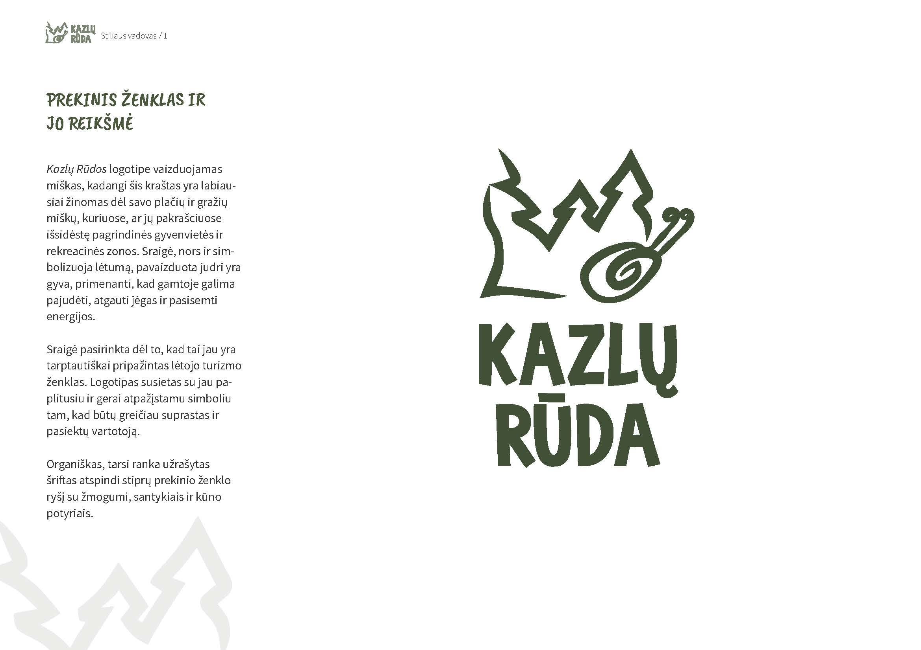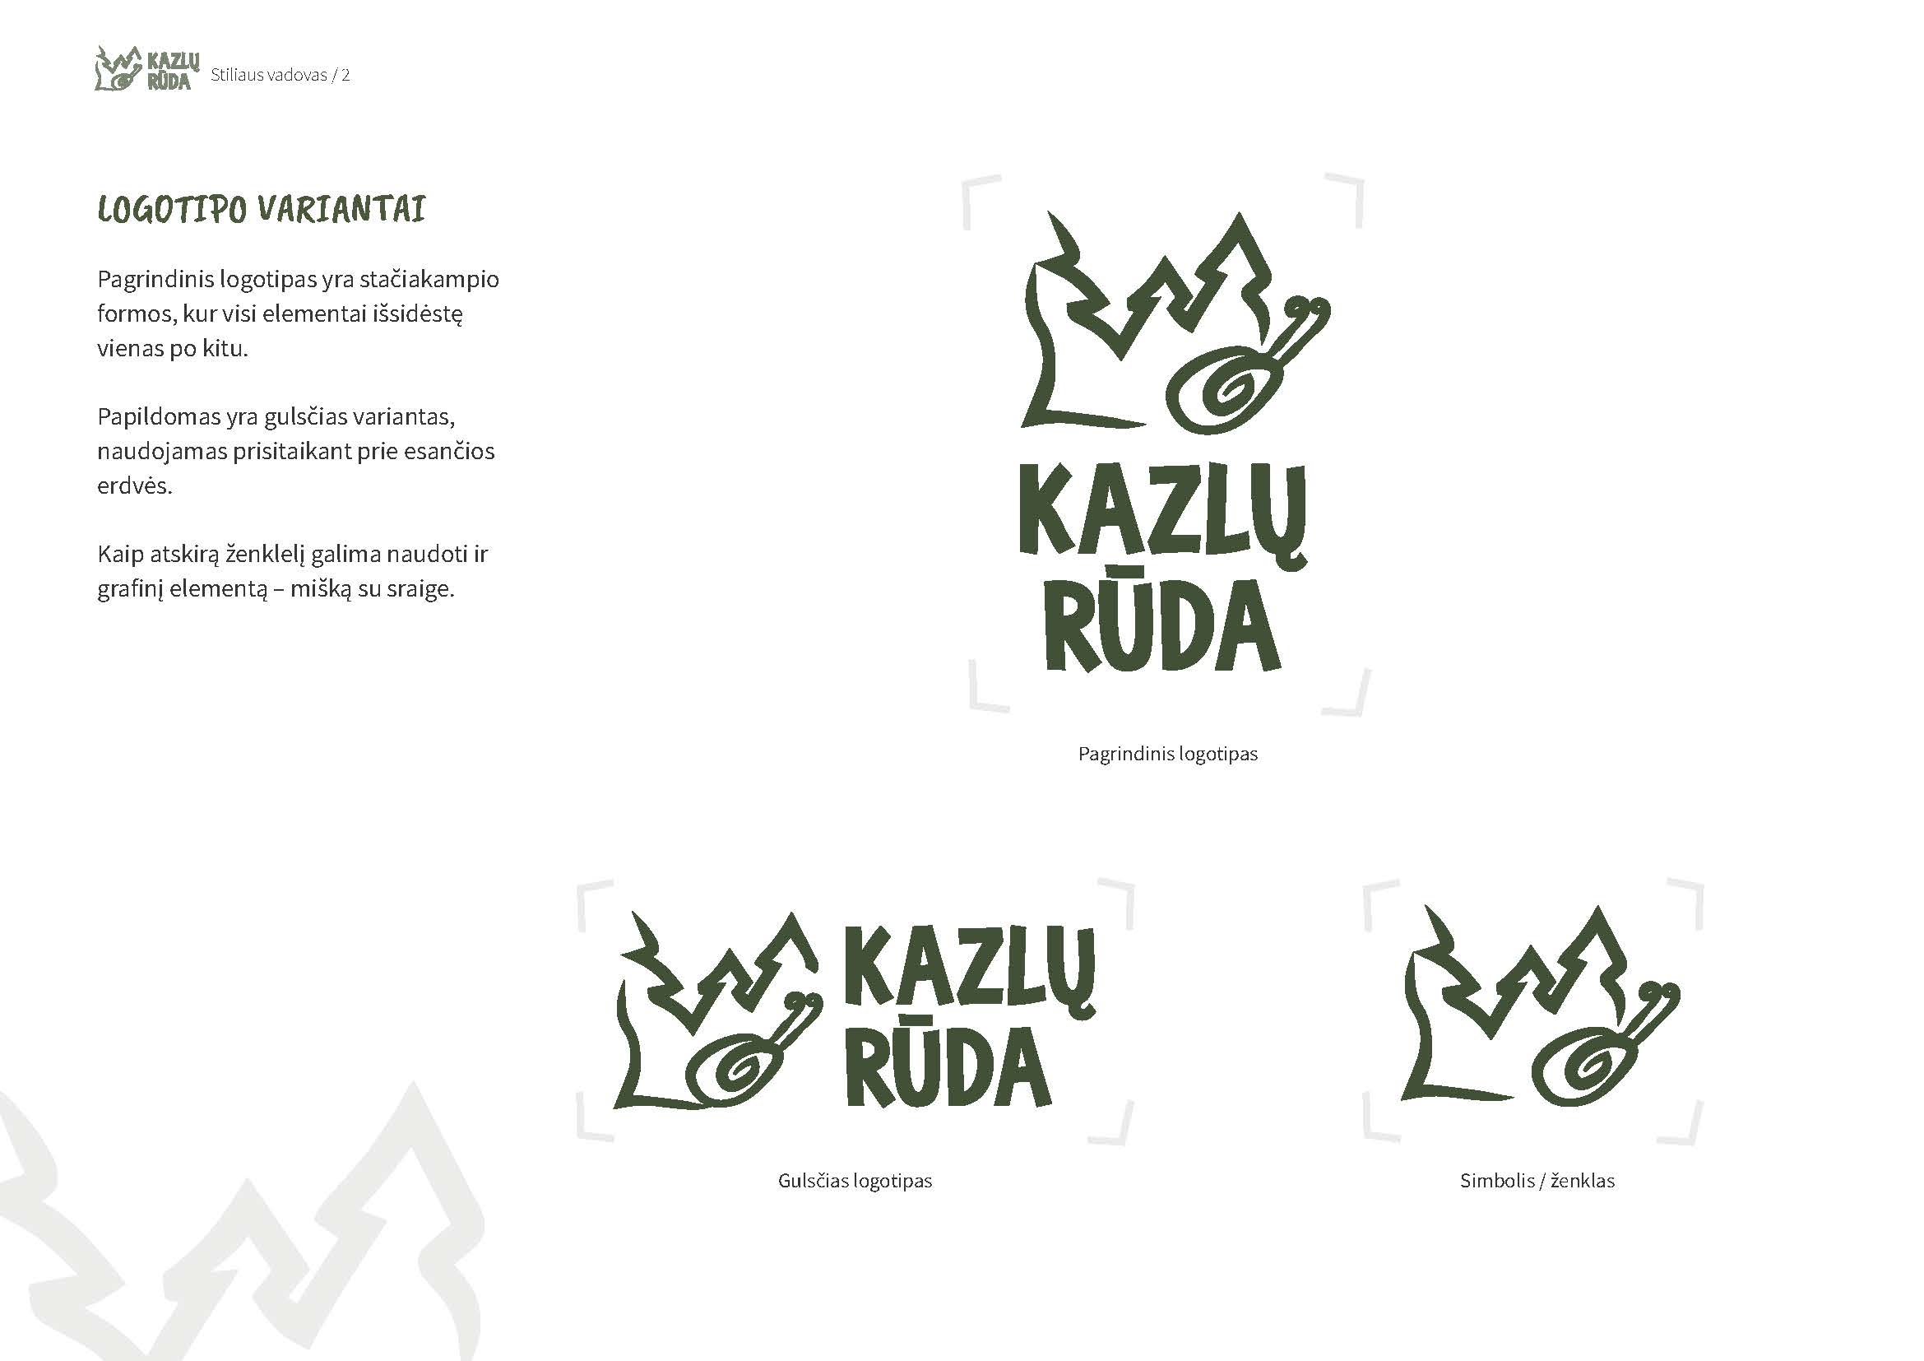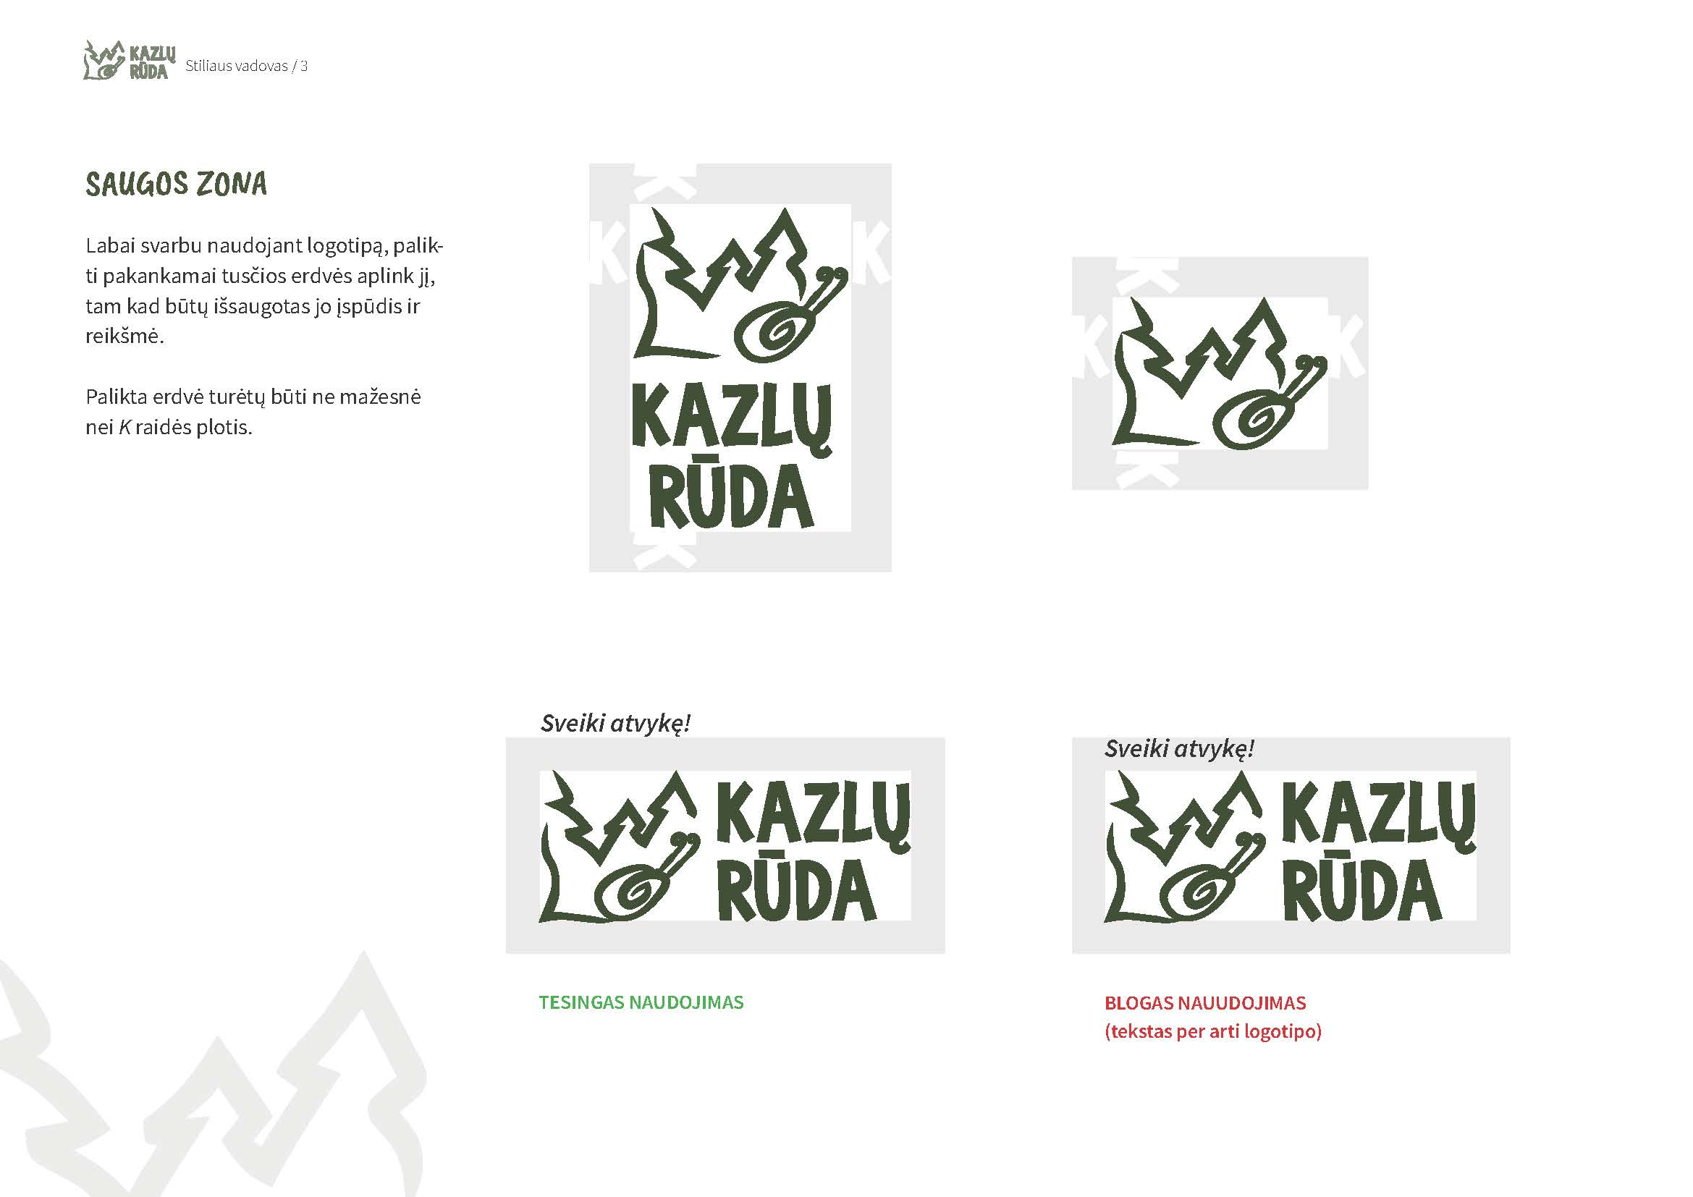

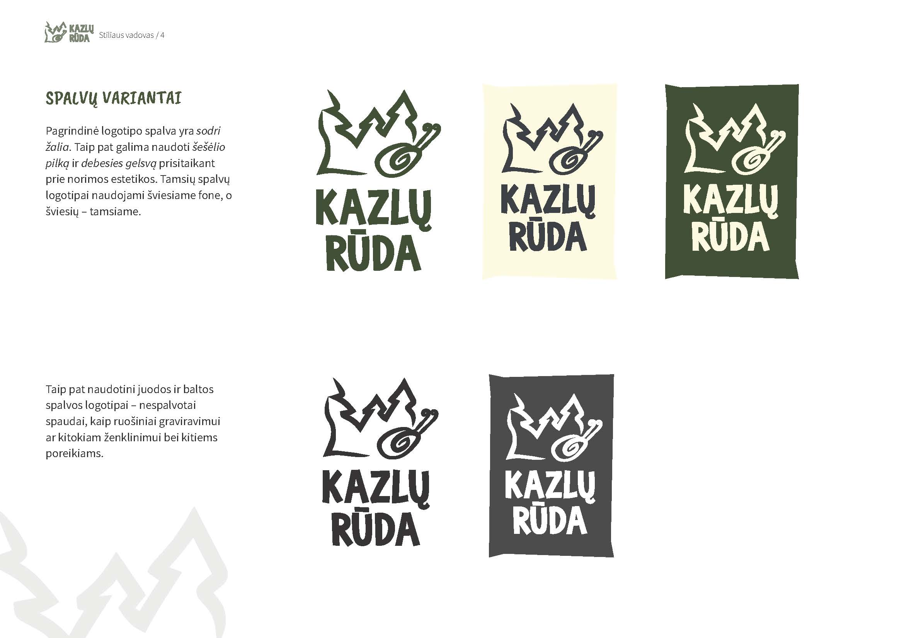

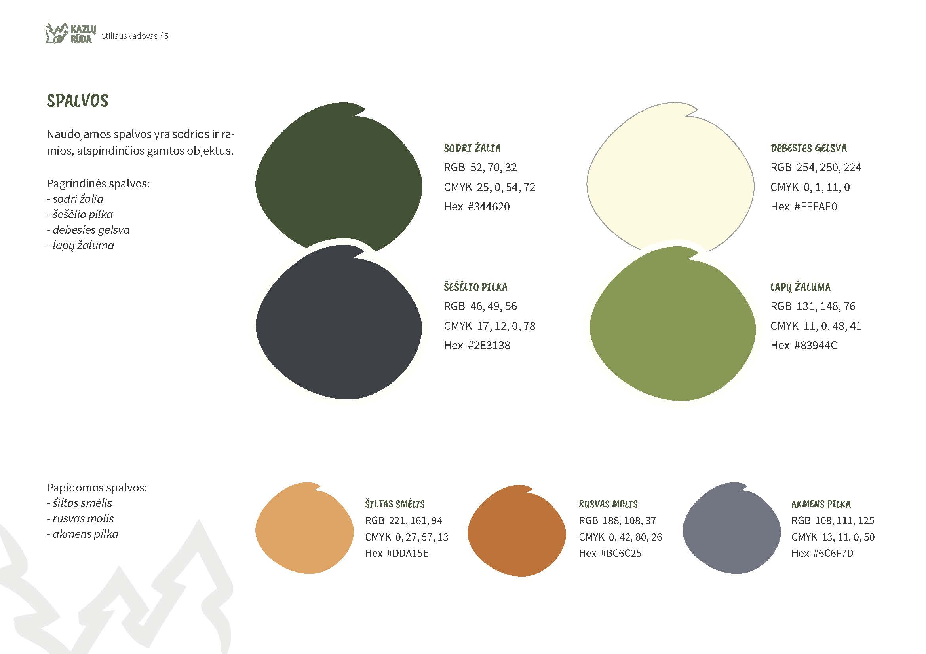

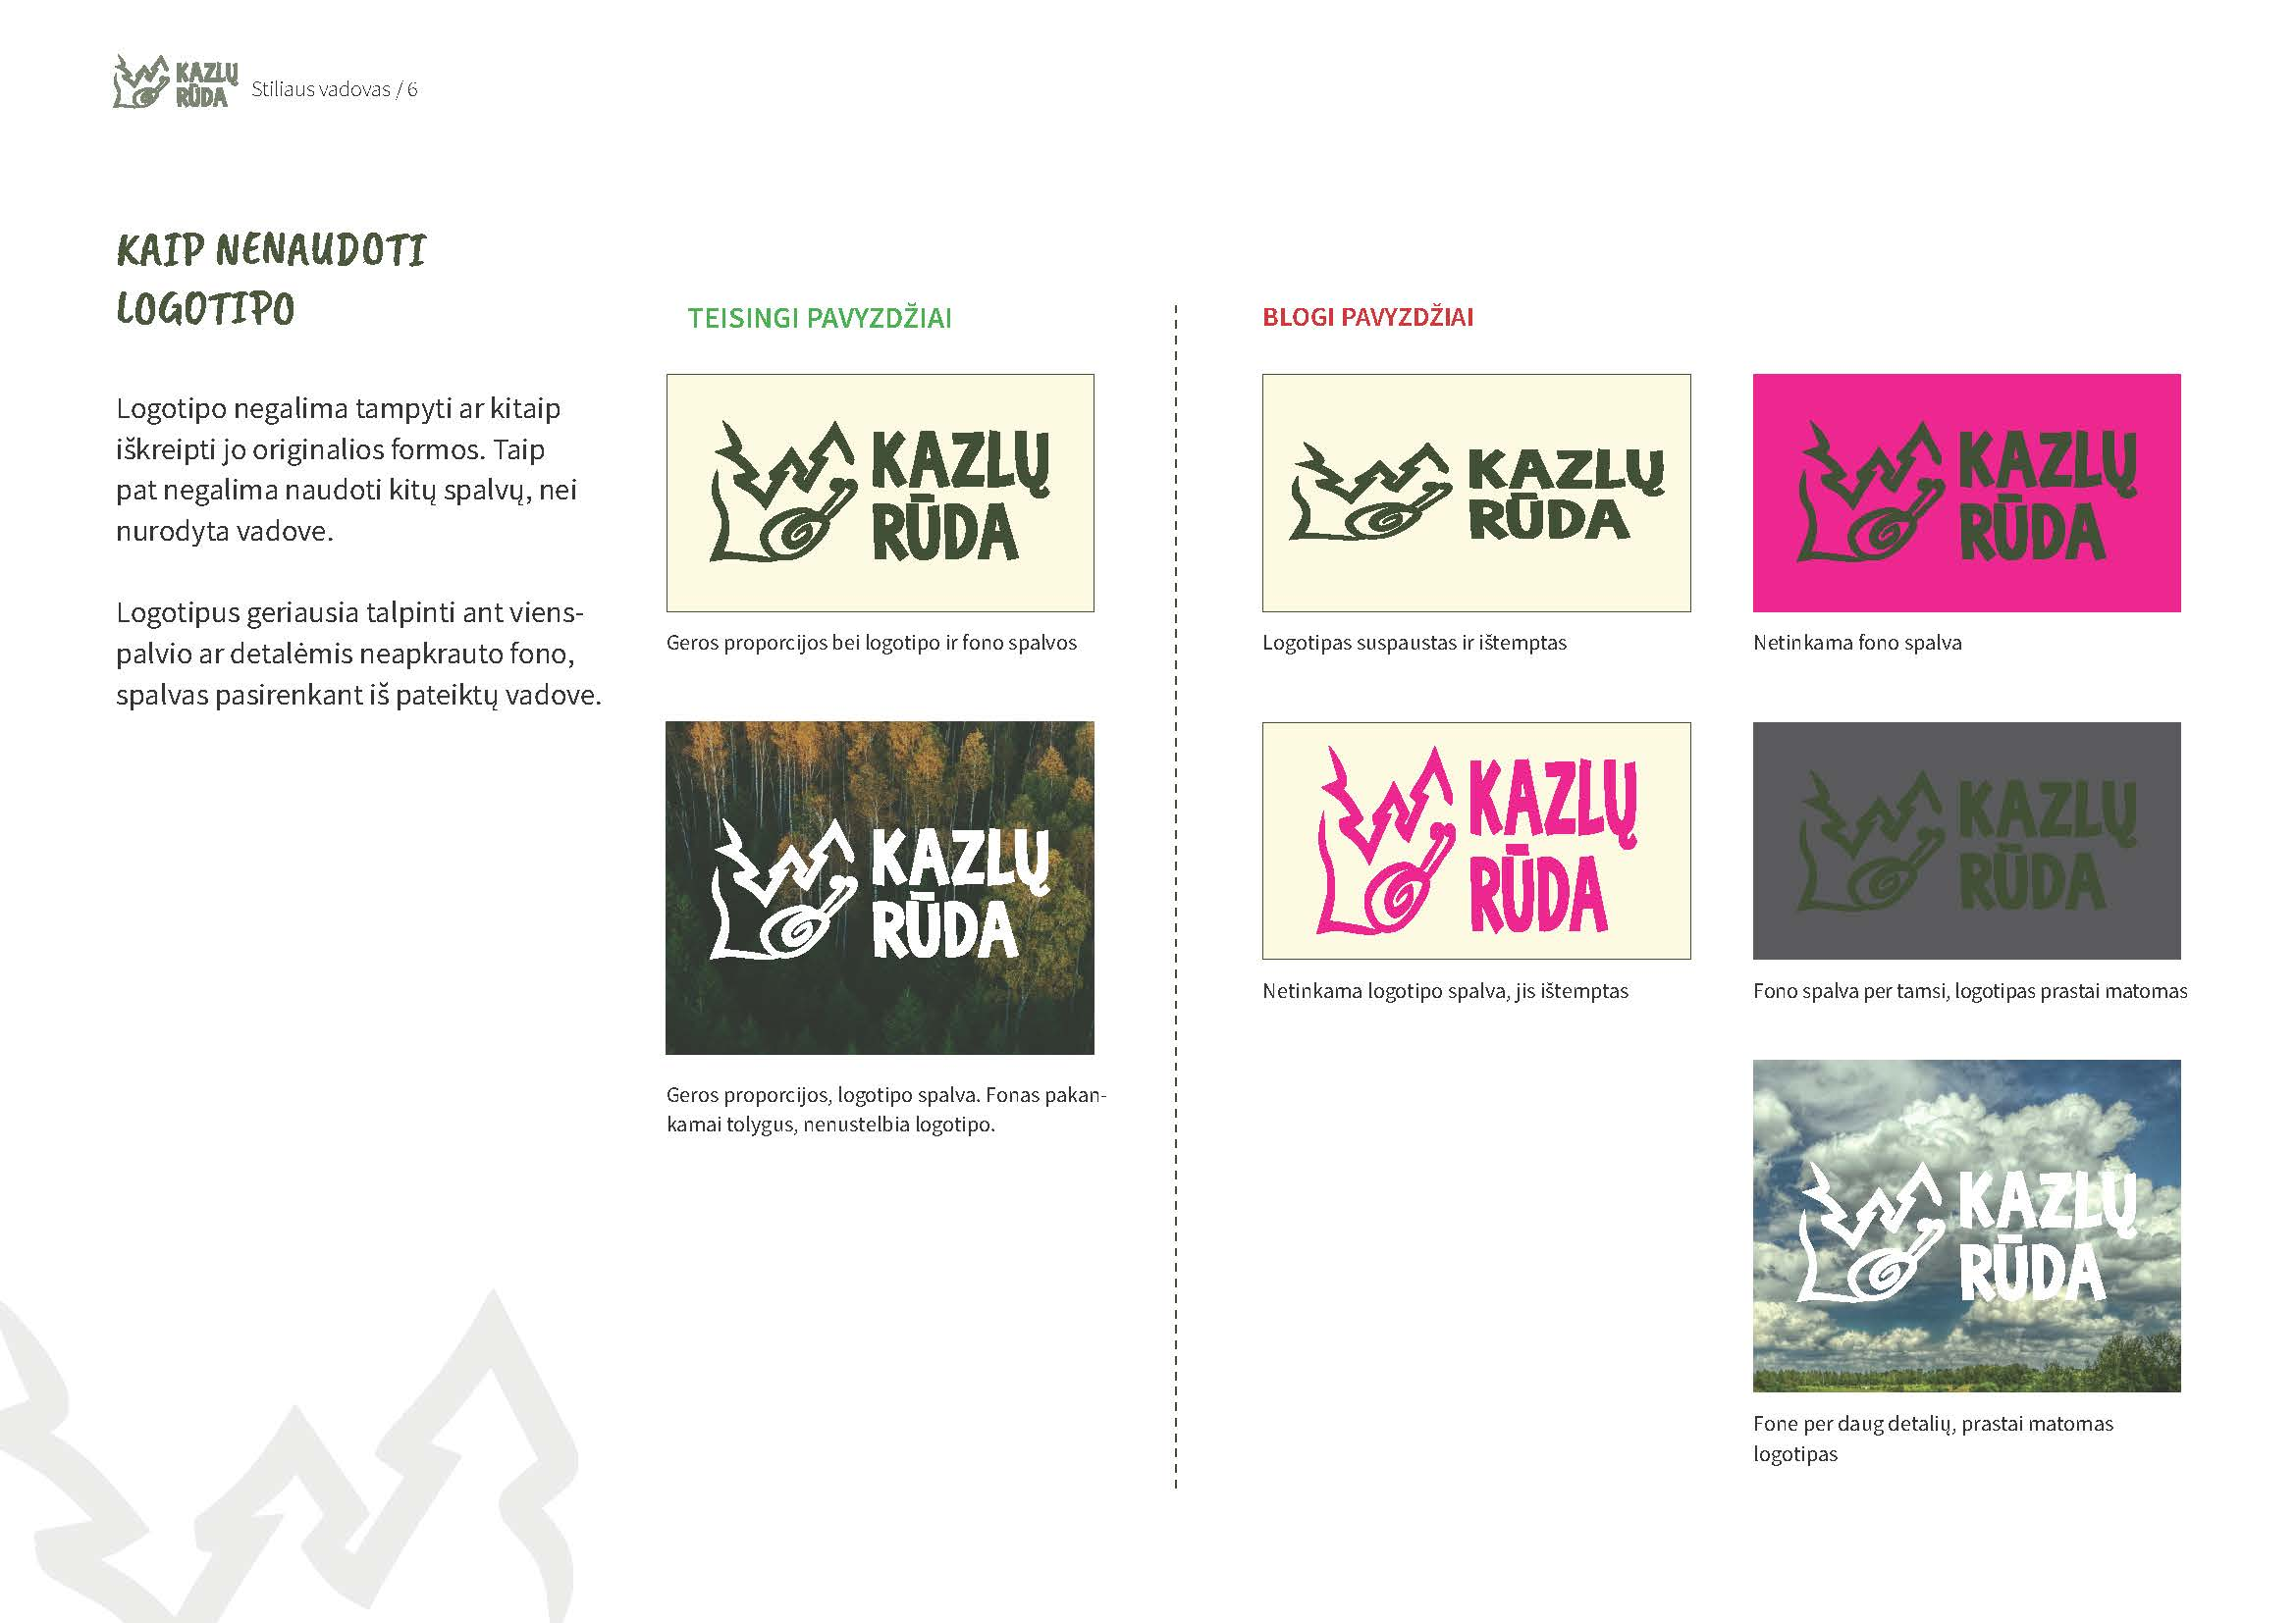

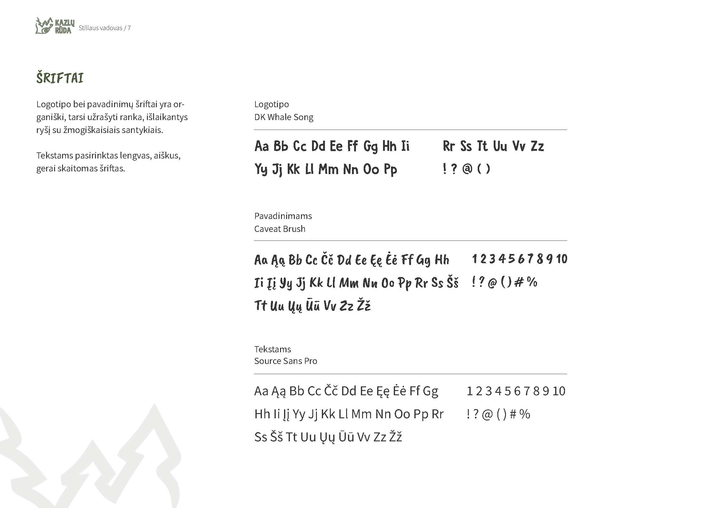

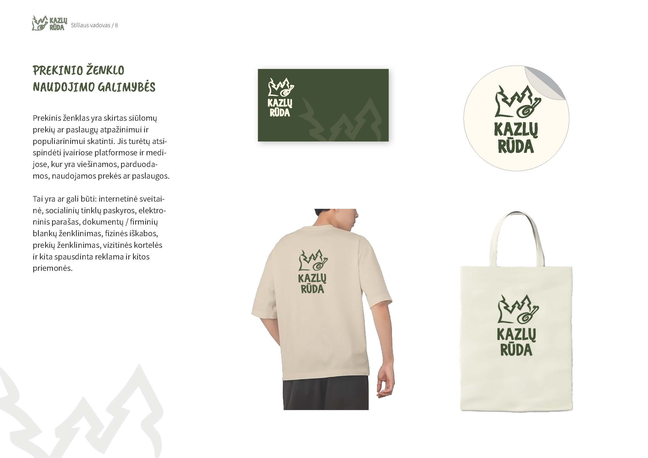



Kazlų Rūdos savivaldybės prekės ženklo

naudojimo tvarkos aprašo

2 priedas

**PARAIŠKA GAUTI LEIDIMĄ NAUDOTI KAZLŲ RŪDOS SAVIVALDYBĖS PREKĖS ŽENKLĄ**



**Pareiškėjo duomenys**

**Juridinio asmens pavadinimas, kodas (pildo tik juridinis asmuo):**

_______________________________________________________

**Fizinio asmens vardas, pavardė (pildo tik fizinis asmuo):**

_______________________________________________________

**Kontaktiniai duomenys:**

Adresas: ­­­­­­­­­­­­­­­­­_______________________________________________

Telefonas: ______________________________________________

El. paštas: ______________________________________________

**Kazlų Rūdos savivaldybės prekės ženklo naudojimo aprašymas:**

**Produktas (-i): _________________________________________________________________**

**______________________________________________________________________________**

**______________________________________________________________________________**

**Produkto paskirtis:**

______________________________________________________________________________

______________________________________________________________________________

**Planuojamų žymėti produktų skaičius: _____________________________________________**

**Kur, kaip, šalia kokių ženklų, kokia kalba ir t. t.: ____________________________________**

**_______________________________________________________________________________**

**_______________________________________________________________________________**

**PRIDEDAMA:**

1.

2.

3.

**Įsipareigojimas**

Susipažinau su Kazlų Rūdos savivaldybės prekės ženklo naudojimo tvarkos aprašu ir patvirtinu, kad man yra suprantama kylanti atsakomybė, pažeidžiant šio tvarkos aprašo ir kitų teisės aktų nuostatas, kiek tai yra susiję su Kazlų Rūdos savivaldybės prekės ženklo naudojimu;

Įsipareigoju naudoti Kazlų Rūdos savivaldybės prekės ženklą tik tiems tikslams, kurie stiprina Kazlų Rūdos savivaldybės vertę ir kurie prisideda prie pozityvaus Kazlų Rūdos savivaldybės įvaizdžio kūrimo, naudoti Kazlų Rūdos savivaldybės prekės ženklą edukaciniams, kultūros, turizmo, investicijų bei inovacijų skatinimo, informaciniams, sporto, visuomeniniams, meno ir panašiems tikslams, bet neapsiribojant jais, ir kurie yra suderinami su Kazlų Rūdos savivaldybės prekės ženklo koncepcija, apibrėžta Kazlų Rūdos savivaldybės prekės ženklo naudojimo tvarkos apraše.

**Paraiškos pateikimo data:**

**Parašas (antspaudas)** ________________________________________________

Užpildyta paraiška siunčiama (pateikiama) Kazlų Rūdos savivaldybės administracijai, adresu:

Atgimimo g. 12, 69443 Kazlų Rūda arba el. paštu [priimamasis@kazluruda.lt](mailto:%70%72%69%69%6d%61%6d%61%73%69%73%40%6b%61%7a%6c%75%72%75%64%61%2e%6c%74).